1110330社長大會報告事項
- 社團風雲榜
- 恭喜炎藝火舞社及資訊工程系系學會代表本校參加111年全國大專校院學生社團評選暨觀摩活動；分別當選技專校院組康樂性社團及自治性、綜合性社團：佳作。
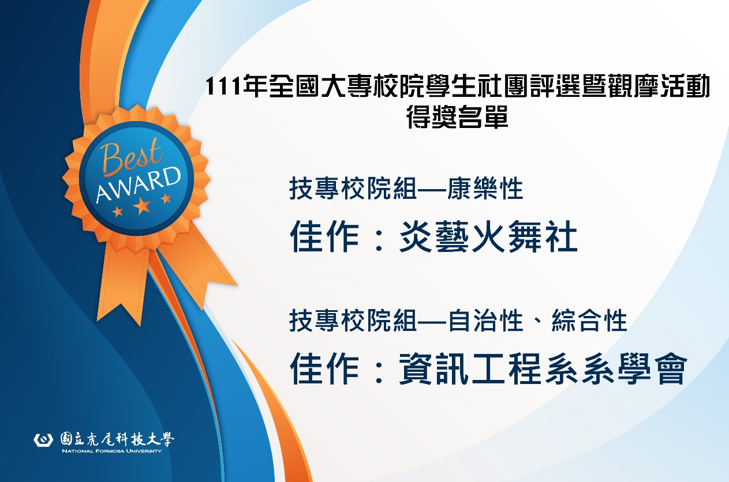
- 社團業務說明
- 活動企劃書、成果報務必雙面列印。
- 本學期依規定必須申請辦理至少2個社團活動，可包含社員大會(幹部改選、經費預算案)、社團期末成果展與社團餐會、社遊、送舊等，其中期初及期末社員大會務必召開，期初須通過社費預算案，沒通過預算案社費不得動支，期末須通過社費決算案和改選社長及幹部。另請遵守活動提出時間，避免逾期不予受理，有補助經費的活動應於活動後依限核銷。
    - 社團獎金請於活動結束二週內檢附相關資料洽社團承辦人完成申請(12月活動因主計關帳另有規定)，以免有損權益，相關注意事項請參閱課外組網頁－文件下載－社團總務資料－社團校外競賽獎金申請。
- 迎新、活動練習、社課等所有社團活動一律於晚上10時前結束，以免干擾他人甚至違反環保法規；另活動結束後需做好場復工作以維護環境整潔安全(水電關閉、窗戶上鎖等)，違者記點，嚴重者不得再借用場地。
- 進入職能大樓的三樓道場時請務必脫鞋子，避免損毀地墊；另外，社團共用教室皆會上鎖，晚上社課借用者請提前下午至課外組借鑰匙，結束後請完成場復並於隔日中午前完成鑰匙歸還。
- 活動行前訓練：各類社團活動有牽涉到行前訓練者，都必須列入活動企劃書內，校外一定要保險，發生事情第一時間：報警並通知校安人員(0932-969994)與社團指導老師，此為SOP既定程序請務必牢記，活動成果報內容務必註明意外事故與處置過程後續。
- 社團傳承與交接：
    - 目前各社團已經開始進入下半年的活動，請社團儘早開始選拔新人，讓新任幹部可以從下學期開始參與社團業務，避免期末時課業繁忙，新任幹部選拔及訓練更加困難。
    - 學生會四合一選舉已經啟動相關程序，請各系會依時限繳交相關資料，並且成立各系選委會，一起努力完成選舉程序。本屆選舉包含：校務會議代表、系學會會長、學生會會長、學生議會議員，請各社團/系學會踴躍推薦人選參選，以提升本校學生民主素養。
    - 本學期社長交接大典預計於05/31(二)辦理，後續相關細節將另行公布。
- 請系會/社團提醒四年級準畢業學長姐，畢業生群育獎之申請送件，詳細申請方式請上課外組網頁/最新消息查詢，並於04/22(五)17點前向課外活動組提出申請。
- 請勿隨意和廠商簽約，以免爭議，合約草案必須先送指導老師及課外組審查，若擅自簽約，相關責任由系會/社長自負，不得由系/社費支出。

- 專案活動說明
- 全校幹部培訓營系列課程
  - 全校社團幹部培訓營將在期末舉行，四、五、六月會有一系列培訓課程(平日晚間)，課程完全免費!
歡迎各社團幹部及社員踴躍參加，詳細資訊可洽：https://www.facebook.com/2022.NFU.Stact
系列活動 | 日期 | 主題 | 時間 | 地點
前置課程 | 04/27(三) | 人格特質溝通識人技巧 | 18:00 | 音樂廳
 | 05/04(三)(暫定) | 說話的藝術 | 18:00 | 音樂廳
基礎通識課程 | 06/06(一) | 行政/器材實務課程 | 18:00 | 音樂廳
 | 06/07(二) | 財務核銷實務課程 | 18:00 | 音樂廳
前置課程報名：請上iAct報名系統

- 教育優先區/帶動中小學/藝文季(如有問題洽10號櫃台郭老師)
  - 111年教育優先區暑假營隊：
    - 欲申請教育部111年教育優先區暑假營隊活動之社團或系學會，請於04/13(三)中午12:00前由主辦社團完成專案提案。逾期則不予受理。僅需主辦社團先完成此階段提案即可，另請至課外組最新消息公告處下載最新版表單。
  - 藝文季系列活動：
    - 藝文季開幕式暨手作體驗活動訂於04/26(二)於學生活動中心前藝文廣場辦理，歡迎大家踴躍參加。更多訊息請至活動專頁 https://www.facebook.com/nfufun 。
    - 藝文季活動主辦社團請於04/07(四)前將活動海報jpg檔或ai檔、資訊網頁連結等mail至承辦人信箱，以利活動網頁建置及宣傳。
- 社團業務提醒
  - 請大家熱心參與社團活動之餘也要留意功課，避免因為過度積極參與社團活動而荒廢功課，因小失大得不償失。
  - 社團活動及成果繳交線上查詢說明 (110-2已開放查詢)。亦可透過課外組網頁-右側選單-社團活動查詢，進行線上連結。活動及成果繳交列表線上查詢連結：https://reurl.cc/Ep57MA 。
  - 本組活動或社團業務資訊會公告於課外組粉絲專頁，請搜尋「國立虎尾科技大學課外活動指導組」按讚並設定搶先看(https://www.facebook.com/NFUACTIVITY)，才能最快獲得相關資訊。
    - 校外活動相關資訊請大家踴躍上課外組校外活動網頁查看，有興趣者歡迎自行報名參加。
  - 各社團辦理活動時應避免從事危險項目表演（例如明火表演、舉人拋高接人、大胃王比賽）以免因事先防護準備工作不當，導致灼傷、骨折等意外事件發生，特殊/用火活動需附安全說明及火安計畫(例如火舞)。若發生緊急意外事故時，請立即撥打學校校安中心緊急聯絡電話0932-969994尋求協助處理。
  - 管院場地(含一樓大廳、斜坡、地下室)僅供靜態活動借用，若為活動行前練習及試跑，請另尋其他場地。
  - 110-2社團業務鼓勵加分時程表
項目 | 應完成時間 | 提早完成鼓勵加分 | 加分
指導老師授課資料 | 111/05/31 | 110/05/24 | +5
期末帳冊+會議紀錄 | 111/06/30 | 110/06/23 | +10
學年度制社團交接 | 110/07/07 | 110/06/30 | +10

- 場館公告
- 學生活動中心、職能大樓：111/04/04-111/04/05 清明節連假閉館五天。(04/01為校慶補休日，場館不開放，僅輪值人員值班。)
- 110-2學生活動中心&職能大樓開館公告：
- 學期期間：111/02/21(一)-111/06/24(五)
- 開館時間：星期一至星期五 08:30-22:00、星期六及星期日 08:30-17:00、國定假日及連假為非開放時間。
- 星期六及星期日進入場館者請向場地管理員申請門禁進出(現場人員防疫管控概由場地借用申請人負責；進出入場館請確實把門禁門關上)。
- 場館及共用教室設備故障問題回報，請洽：
- 活動中心：課外組一號櫃台陳先生或電洽05-6315141。
- 職能大樓：二樓管理員室王先生或電洽05-6313517。

- 社團座談與討論
- 臨時動議

